Příloha č. 1 – Specifikace předmětu převodu
Přístroj pro elektromyografické vyšetření (EMG) typ MYO 420

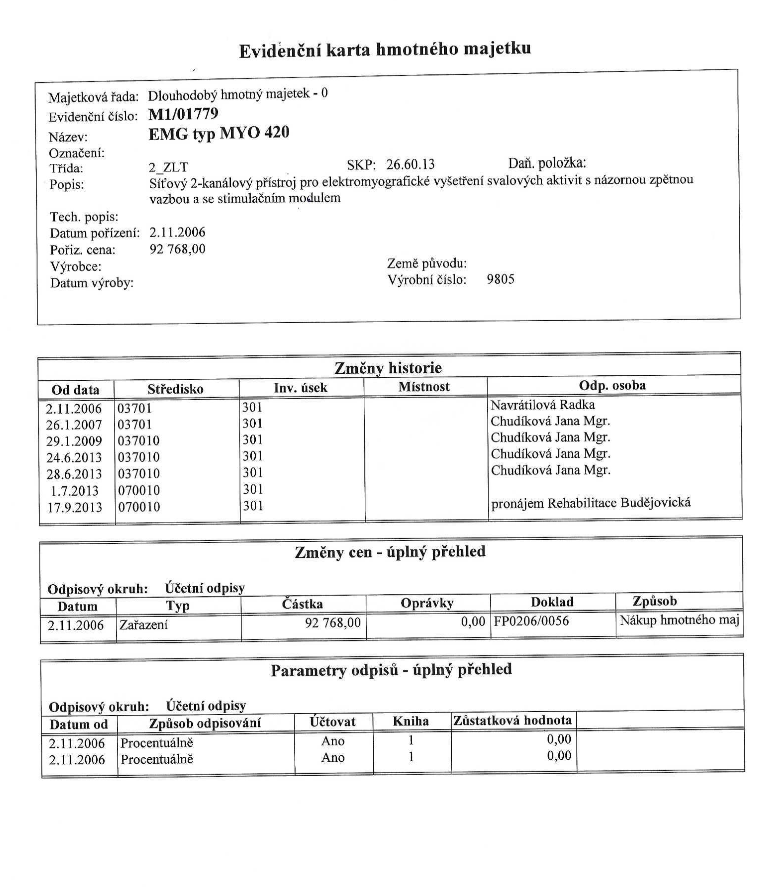

Fotodokumentace

